CARCASĂ SUPERIOARĂ VIS^{(*)}

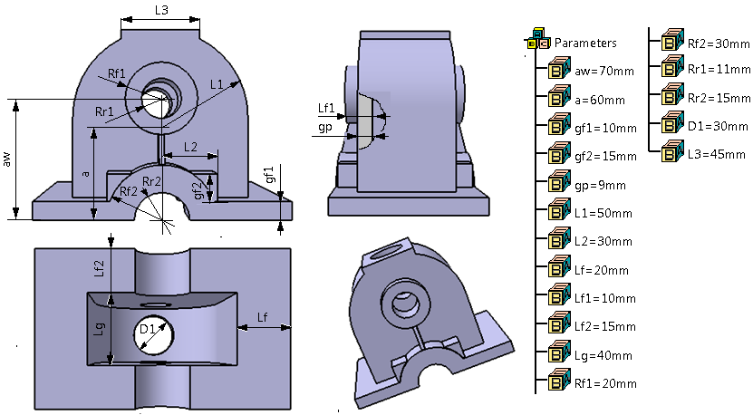

LEGENDĂ: a - distanţa de la axa alezajului superior la semialezaj; Rr1 – raza alezajului superior; Rr2 – raza semialezajului; Rf1 – raza flanşei alezajului superior; Rf2 – raza flanşei semialezajului ; gf1 – grosmea ramei carcasei; gf2 – grosmea flanşei de rigidizare; gp – grosimea peretului; L1 – poziţia peretelui lateral (raza conturului exterior superior; L2 – poziţia flanşei de rigidizare; Lf – lăţimea ramei; Lg – lăţimea golului; D₁ - diametrul găurii de vizitare; L₃ - lungimea bosajului superior.

RESTRICTII: a < a_{w}; Rf1 > Rr1; Rf2 > Rr2; L1 > L2; Lf > 25 mm; Lf2 > Lf; Lf2 > Lf1; gp = 8…10 mm; gf1 > gp; gf2 < Rr2 – gf1.

